**关于个人GitHub账号**

1. GitHub账号

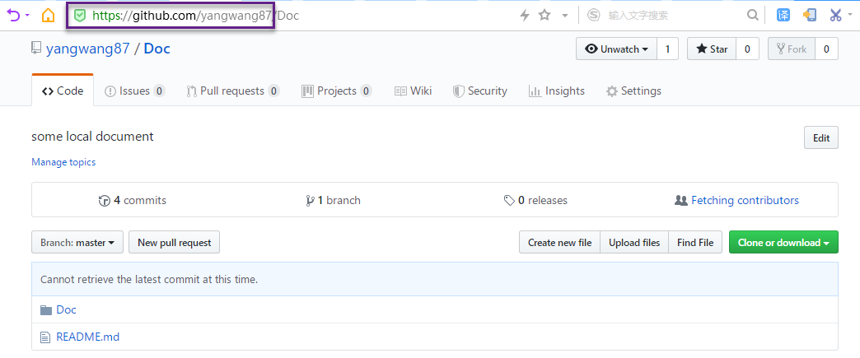

1. 新建仓库repository

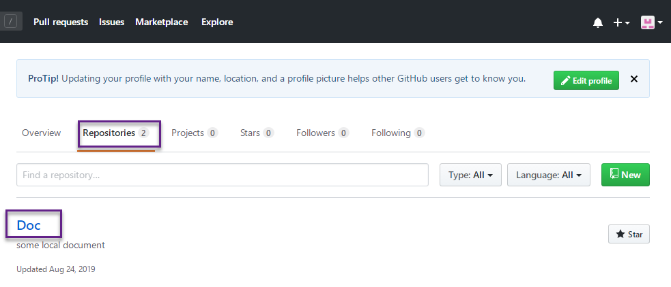

1. 仓库文件路径

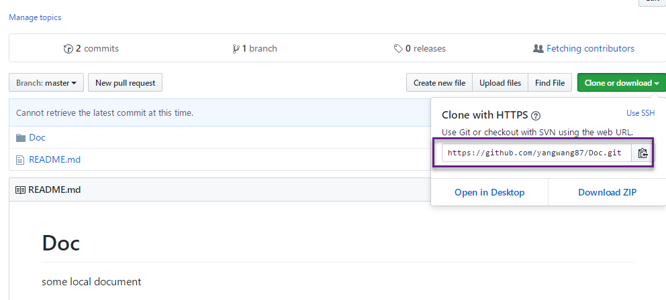

**关于如何将如何使用git把本地代码上传（更新）到github上**

1. **建立git仓库**

新建一个本地仓库，其实也就是新建一个文件夹。最简单的创建方式就是直接在桌面鼠标右键，新建文件夹(test)，然后进去该文件夹。鼠标右键，打开git -> Git Bash Here -> **git init**。执行命令后目录下创建一个.git文件夹。

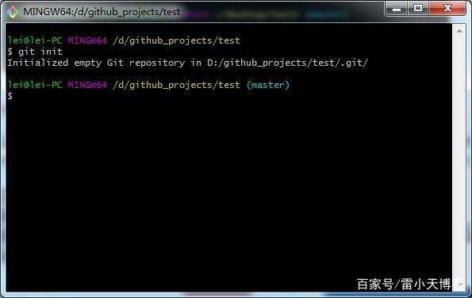

1. **添加需要上传到github的代码到本地仓库**

如何添加，首先将需要上传的代码复制粘贴到本地仓库，也就是test文件夹。然后git status，这时候会发现多了一些东西，这些东西就是你刚刚复制进来的文件，显示为红色，就是待添加到本地仓库的意思，如下所示：

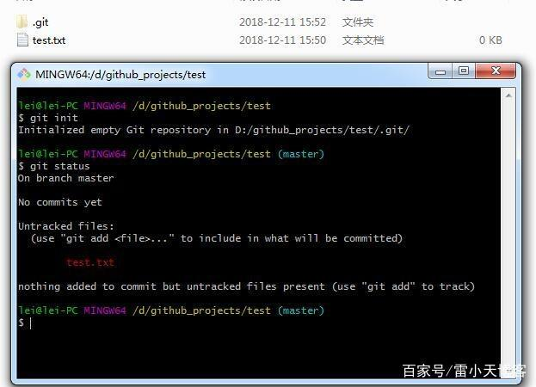

1. **将项目的所有文件添加到仓库中**

既然待添加，下一步自然就是添加了，如何添加，git add + 需要添加的文件名 或者git add --all 将所有的文件全部添加，这里是git add test.txt，然后再次git status 查看状态，可以发现test.txt变成了绿色，这时候文件就已经添加到本地仓库了。

**git add test.txt**

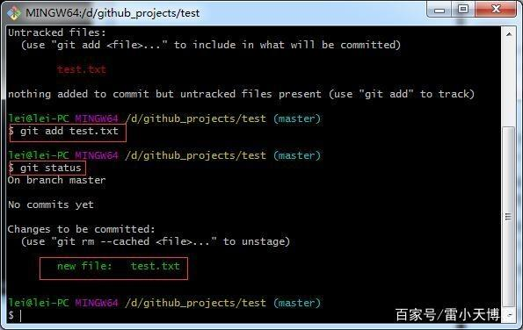

这个命令会把当前路径下的所有文件，添加到待上传的文件列表中。

1. **将add的文件commit到仓库**

添加之后，最后提交就行，git commit -m “修改说明”。-m后面添加的是对本次操作的说明，加入你修改了代码或者重新上传了什么东西都做个简单说明，别人看了就知道是怎么回事了。然后再次git status查看状态，如下，已经添加成功：

**git commit -m "第一次提交**"

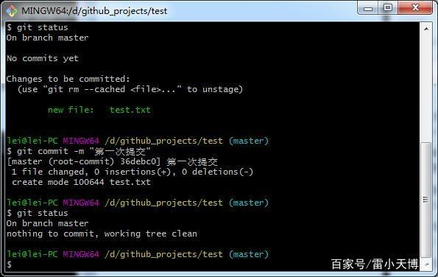

1. **去github上创建自己的Repository**

点击Create repository，一步一步执行下去，创建成功后拿到创建的仓库的https地址

1. **将本地的仓库关联到github上**

**git remote add origin** git@github com:leiphp/awesome-python3-webapp.git

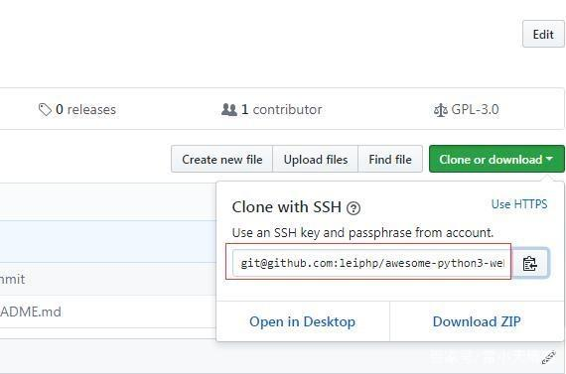

1. **将github远程仓库内容pull到本地**

执行完后，如果没有异常，等待执行完就上传成功了，中间可能会让你输入Username和Password，你只要输入github的账号和密码就行了。但是在这一步很多人执行会报错，报类似failed to push some refs to......的错误，那是因为本地代码目录缺失README.md文件。我们只需要先通过如下命令进行代码合并【注：pull=fetch+merge]

**git pull --rebase origin master**

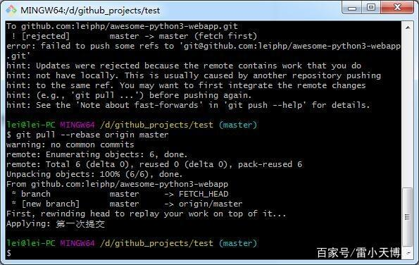

执行成功后，发现test文件夹已经把github之前的代码克隆下来了

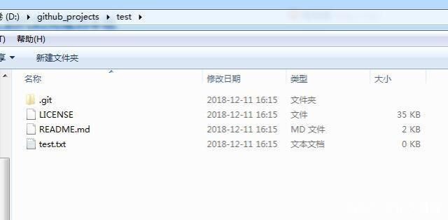

1. **上传本地代码到github远程仓库**

此时再执行语句 git push -u origin master即可完成代码上传到github。

**git push -u origin master**

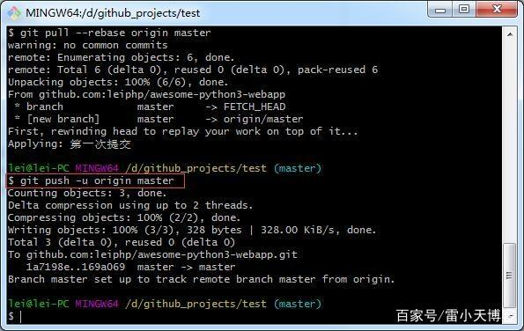

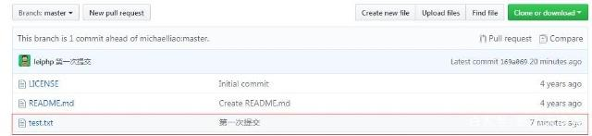

**简易步骤如下：**

* **在本地文件路径下第一次创建远程连接：**

1. 建立本地仓库（【git init】）
2. 查看相关文件的状态（【git status】），如果有文件变更，将显示红色。
3. 添加文件到暂存区（【git add】）
4. 查看相关文件的状态（【git status】），如果添加成功，将显示绿色。
5. 提交文件（【git commit】）， git commit –m “add comment”
6. 在github上创建新仓库，创建时添加了.gitignore

这步就是在github上拷贝URL。（https://github.com/yangwang87/Doc.git）

1. 关联本地仓库和远程仓库

（【git remote add origin https://github.com/yangwang87/Doc.git】）

1. 将远程仓库的内容pull到本地（【git pull --rebase origin master】）

这步将把GitHub上的文件，下拉到本地。

1. 将本地仓库的内容推送到远程仓库（【git push -u origin master】）

* **关联之后，以后只需要如下步骤：**

1. 查看相关文件的状态（【git status】）
2. 添加文件到暂存区（【git add】）
3. 查看相关文件的状态（【git status】）
4. 提交文件（【git commit】）
5. 将本地仓库的工作推送到远程仓库（【git push -u origin master】）

**如何将Github上的内容下载克隆到本地库：**

1. 打开登录个人Github并进入到需要克隆的项目内容文件所在页。

如下可以看到文件地址（重要）和文件项目名。

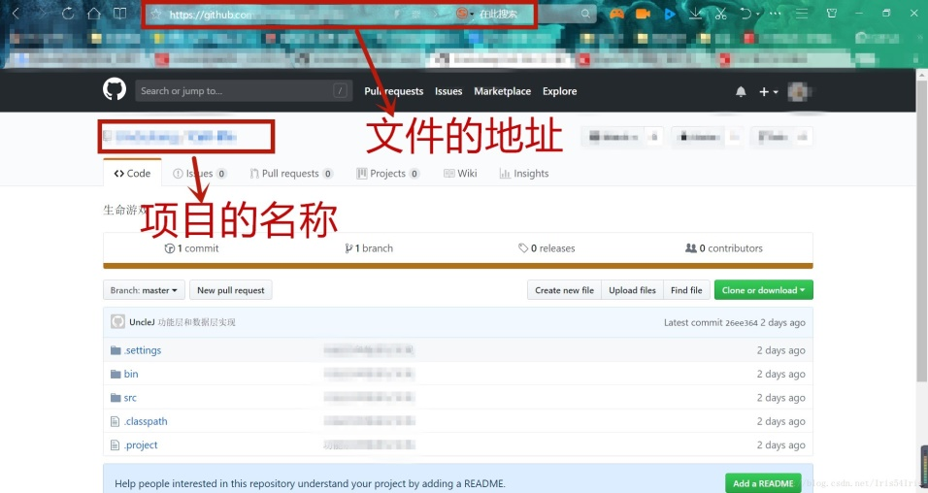

1. 打开Git Bash如下所示，使用**“cd ××（文件地址）”**命令进入本地库。

然后使用命令**“git clone +文件地址（https://github.com/........）”**

如下红框所示。即可将Github上的文件下载克隆到本地库。

